издается с июня 2020 года  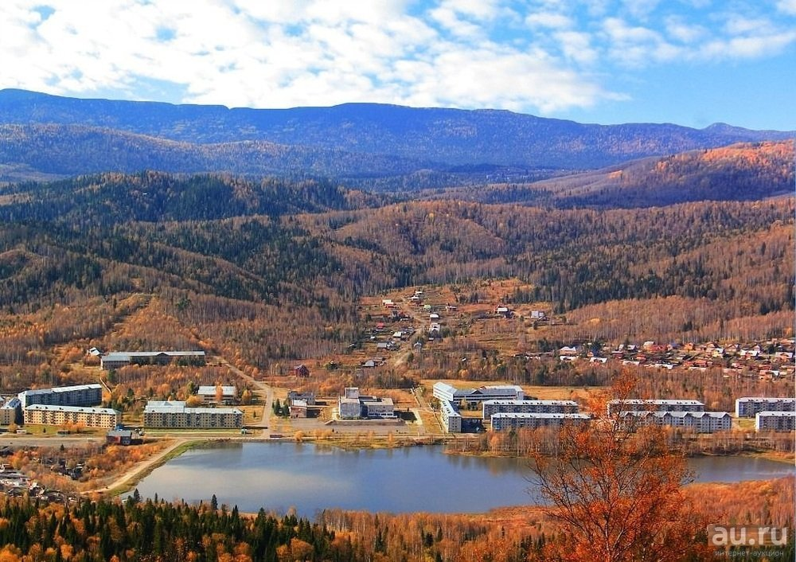  выходит 2 раза в месяц | Официальное издание органов местного самоуправления муниципального образования поселок Краснокаменск  КРАСНОКАМЕНСКИЙ  ВЕСТНИК  № 21 03.09.2024 года

Решением Председателя Краснокаменского поселкового Совета депутатов утверждено официальное издание муниципального образования поселок Краснокаменск «Краснокаменский вестник», для опубликования и обнародования нормативно-правовых документов затрагивающих права, свободы и обязанности человека и гражданина, разработанными и принятыми администрацией поселка и Краснокаменским поселковым Советом депутатов. Периодичность выпуска газеты «Краснокаменский вестник» 2 раза в месяц тиражом в 50 экземпляров.

Газета «Краснокаменский вестник»  Учредитель Краснокаменский поселковый Совет депутатов  Тираж 50 экз. | Отпечатано в администрации МО поселок Краснокаменск Курагинского района Красноярского края .п. Краснокаменск, ул. Центральная. дом 7 тел. 6-64-12  Подписано в печать 03.09.2024  Отпечатано 03.09.2024

.


АДМИНИСТРАЦИЯ ПОСЁЛКА КРАСНОКАМЕНСК КУРАГИНСКИЙ РАЙОН КРАСНОЯРСКИЙ КРАЙ
ПОСТАНОВЛЕНИЕ
27.08.2024 п. Краснокаменск №48-п
О внесении изменений в муниципальную программу «Формирование комфортной городской (сельской) среды» на 2018-2025 годы муниципального образования поселок Краснокаменск, Курагинского района Красноярского края»
В соответствии с постановлением Правительства Российской Федерации от 10.02.2017 N 169 "Об утверждении Правил предоставления и распределения субсидий из федерального бюджета бюджетам субъектов Российской Федерации на поддержку государственных программ субъектов Российской Федерации и муниципальных программ формирования современной городской среды", руководствуюсь Уставом муниципального образования поселок Краснокаменск Курагинского района Красноярского края, постановляю:
1. Внести изменения в муниципальную программу «Формирование комфортной городской (сельской) среды» на 2018-2025 годы Муниципального образования поселок Краснокаменск, Курагинского района Красноярского края» изложить муниципальную программу согласно приложению к данному постановлению.
2.Контроль исполнения настоящего Постановления возложить на заместителя главы поселка Краснокаменск Тимошенко К.В.
3. Настоящее Постановление вступает в силу после официального опубликования (обнародования) в газете «Краснокаменский вестник» и применяется с 01.01.2025 года.
Глава поселка К.М. Дорожкина
С приложением можно ознакомится в администрации посёлка Краснокаменск либо на официальном сайтеhttps://krasnokamensk-r04.gosweb.gosuslugi.ru
АДМИНИСТРАЦИЯ ПОСЁЛКА КРАСНОКАМЕНСК КУРАГИНСКИЙ РАЙОН КРАСНОЯРСКИЙ КРАЙ
ПОСТАНОВЛЕНИЕ
28.08.2024 п. Краснокаменск №49-п
О внесении изменений в постановление № 42 - п от 01.07.2021г. «О создании комиссии по предупреждению и ликвидации чрезвычайных ситуаций и обеспечению пожарной безопасности МО поселок Краснокаменск»
В соответствии с Федеральным законом от 21.12.1994 № 68-ФЗ «О защите населения и территорий от чрезвычайных ситуаций природного и техногенного характера», постановлением Правительства Российской Федерации от 30.12.2003 № 794 «О единой государственной системе предупреждения и ликвидации чрезвычайных ситуаций», Законом Красноярского края от 10.02.2000 № 9-631 «О защите населения и территории Красноярского края от чрезвычайных ситуаций природного и техногенного характера», постановлением Совета администрации Красноярского края от 15.04.2004 № 92-п «О территориальной подсистеме единой государственной системы предупреждения и ликвидации чрезвычайных ситуаций Красноярского края» и руководствуясь Уставом посёлка Краснокаменск ПОСТАНОВЛЯЮ:
1. Изложить состав комиссии по предупреждению и ликвидации чрезвычайных ситуаций и обеспечению пожарной безопасности МО поселок Краснокаменск в составе согласно приложению № 1.
2. Контроль за исполнением постановления оставляю за собой.
3. Опубликовать постановление в газете «Краснокаменский вестник» и на официальном сайте МО поселок Краснокаменск.
4. Постановление вступает в силу в день, следующий за днем его официального опубликования.
Глава поселка К.М. Дорожкина
С приложением можно ознакомится в администрации посёлка Краснокаменск либо на официальном сайтеhttps://krasnokamensk-r04.gosweb.gosuslugi.ru
АДМИНИСТРАЦИЯ ПОСЁЛКА КРАСНОКАМЕНСК КУРАГИНСКИЙ РАЙОН КРАСНОЯРСКИЙ КРАЙ
ПОСТАНОВЛЕНИЕ
30.08.2024 п. Краснокаменск №50-п
Об отмене постановления Администрации поселка Краснокаменск от 26.05.2011 № 55-п «О внесении дополнений в Постановление Администрации поселка Краснокаменск от 21.04.2010 № 29-п «Об определении перечня мест по исправительным и обязательным работам»
В целях приведения нормативно-правовых актов муниципального образования поселок Краснокаменск в соответствие с действующим законодательством, руководствуясь Уставом муниципального образования поселка Краснокаменск, Курагинского района Красноярского края ПОСТАНОВЛЯЮ:

1. Признать утратившим силу постановление Администрации поселка Краснокаменск от 26.05.2011 № 55-п «О внесении дополнений в Постановление Администрации поселка Краснокаменск от 21.04.2010 № 29-п «Об определении перечня мест по исправительным и обязательным работам».
2. Контроль за исполнением настоящего постановления оставляю за собой.
3. Постановление вступает в силу со дня, следующего за днем его опубликования в газете «Краснокаменский вестник»
Глава поселка К.М. Дорожкина
АДМИНИСТРАЦИЯ ПОСЁЛКА КРАСНОКАМЕНСК КУРАГИНСКИЙ РАЙОН КРАСНОЯРСКИЙ КРАЙ
ПОСТАНОВЛЕНИЕ
03.09.2024 п. Краснокаменск №51-п
О введении на территории поселка Краснокаменск режима «Повышенная готовность»
На основании решения комиссии по предупреждению и ликвидации чрезвычайных ситуаций и обеспечению пожарной безопасности поселка Краснокаменск от 30.08.2024 № 06-р, руководствуясь Федеральным законом от 21.12.1994г. № 68-ФЗ «О защите населения и территории от чрезвычайных ситуаций природного и техногенного характера», Уставом муниципального образования поселок Краснокаменск, ПОСТАНОВЛЯЮ:
1. Ввести на территории муниципального образования поселок Краснокаменск режим функционирования «Повышенная готовность» с 09 час. 00 мин. 03.09.2024 года.
2. Администрации поселка Краснокаменск совместно с представителем МП «Краснокаменское Коммунальное Хозяйство Курагинского района», с представителем МКУ «УКС Курагинского района»:
- провести обследование объекта;
- утвердить план мероприятий в рамках повышенной готовности, для проведения неотложных работ;
- обеспечить оперативное представление информации о складывающейся обстановке на объекте участок сети теплоснабжения от точки Т16 до точки Т17 поселка Краснокаменск в районную комиссию по предупреждению и ликвидации чрезвычайных ситуаций и пожарной безопасности.
3. И.о. директора МП «Краснокаменское Коммунальное Хозяйство Курагинского района» (Дергунову М.М.) незамедлительно провести мероприятия по подготовке объекта к проведению ремонтных работ, определению объема выполнения работ по ремонту участка сети теплоснабжения от точки Т16 до точки Т17 (замены трубы диаметром 219 мм, длиной до 30 метров в обе стороны с переходом с подземной части теплотрассы в надземную.
4. Контроль по исполнению настоящего постановления оставляю за собой.
5. Постановление вступает в силу со дня подписания и подлежит, опубликованию в печатном издании «Краснокаменский вестник» и размещению на официальном сайте в сети Интернет.
Глава поселка К.М. Дорожкина

КРАСНОКАМЕНСКИЙ ПОСЕЛКОВЫЙ СОВЕТ ДЕПУТАТОВ КУРАГИНСКИЙ РАЙОН КРАСНОЯРСКИЙ КРАЙ
РЕШЕНИЕ
30.08.2024 п. Краснокаменск №66-184р
О внесении изменений в решение Краснокаменского поселкового Совета депутатов №1-1р от 06.10.2020г. «О выборе председателя Краснокаменского поселкового Совета депутатов и его заместителя»
В соответствии с Федеральным законом от 06.10.2003 года № 131-ФЗ «Об общих принципах организации местного самоуправления в Российской Федерации» и статьей 21 Устава посёлка Краснокаменск, на основании личного заявления Григорьева С.В. от 20.08.2024г., Краснокаменский поселковый Совет депутатов РЕШИЛ:
1. Пункт 1 решения Краснокаменского поселкового Совета депутатов №1-1р от 06.10.2020 года «О выборе председателя Краснокаменского поселкового Совета депутатов и его заместителя» изложить в следующей редакции:
«1.Избрать председателем Краснокаменского поселкового Совета депутатов шестого созыва – Михалева Евгения Викторовича.».
2.Контроль за исполнением данного решения оставляю за собой.
3.Решение вступает в силу со дня, следующего за днём его принятия и подлежит опубликованию в газете «Краснокаменский вестник».
Председатель
С.В. Григорьев

Извещение о проведении торгов

1. Наименование органа местного самоуправления, принявшего решение о проведении аукциона:
Продажа права на заключение договора аренды земельного участка, находящихся в государственной собственности производится на основании Распоряжения Администрации поселка Краснокаменск от 03.09.2024г. № 225-р, в соответствии со статьями 39.11, 39.12 Земельного кодекса РФ, Уставом Муниципального образования поселок Краснокаменск.
2. Организатором аукциона является:
Администрация посёлка Краснокаменск, действующая на основании Устава.
3. Форма проведения торгов: Аукцион является открытым по составу участников и форме подаче предложений о размере арендной платы.
4. Предмет аукциона, наименование и характеристика предмета аукциона: Право на заключение договора аренды земельного участка с кадастровым номером 24:23:4901001:476 расположенный по адресу: РФ, Красноярский край, Курагинский район, пгт.Краснокаменск, промышленная зона, Промплощадка 1, кадастровый номер 24:23:4901001:476, площадь 23294 кв.м, категория земель – земли промышленности, энергетики, транспорта, связи, радиовещания, телевидения, информатики, земли для обеспечения космической деятельности, земли обороны, безопасности и земли иного специального назначения, разрешенное использование: специальная деятельность, сроком на 3 года, в границах указанных на кадастровом паспорте земельного участка.
Ежегодная арендная плата – 288 961 рубль 80 копеек (двести восемьдесят восемь тысяч девятьсот шестьдесят один рубль восемьдесят копеек )
По результатам аукциона на право заключения договора аренды земельного участка, находящегося в неразграниченной государственной собственности, определяется ежегодный размер арендной платы.
5. Извещение о проведении аукциона согласно приложению к настоящему постановлению разместить на официальном сайте администрации поселка Краснокаменск https://krasnokamensk-r04.gosweb.gosuslugi.ru, на сайте www.torgi.gov.ru. в газете «Краснокаменский вестник».
6. Срок аренды: 3 года.
7. Обременения и ограничения земельного участка: нет
8. Сведения о технических условиях подключения (технологическое присоединение) объектов к сетям инженерно-технического обеспечения: получение технических условий подключения объекта осуществляются победителем аукциона самостоятельно, за счет собственных средств. Формирование, создание и обеспечение подъезда к территории арендуемого земельного участка происходит самостоятельно победителем аукциона, за счет собственных средств.

Извещение о проведении торгов

1. Наименование органа местного самоуправления, принявшего решение о проведении аукциона:
Продажа права на заключение договора аренды земельного участка, находящихся в государственной собственности производится на основании Распоряжения Администрации поселка Краснокаменск от 03.09.2024г. № 227-р, в соответствии со статьями 39.11, 39.12 Земельного кодекса РФ, Уставом Муниципального образования поселок Краснокаменск.
2. Организатором аукциона является:
Администрация посёлка Краснокаменск, действующая на основании Устава.
3. Форма проведения торгов: Аукцион является открытым по составу участников и форме подаче предложений о размере арендной платы.
4. Предмет аукциона, наименование и характеристика предмета аукциона: Право на заключение договора аренды земельного участка с кадастровым номером 24:23:4901001:472 расположенный по адресу: РФ, Красноярский край, Курагинский район, пгт.Краснокаменск, район производственной зоны промплощадка 11 близ карьера Восточный, кадастровый номер 24:23:4901001:472, площадь 52 478 кв.м, категория земель – земли промышленности, энергетики, транспорта, связи, радиовещания, телевидения, информатики, земли для обеспечения космической деятельности, земли обороны, безопасности и земли иного специального назначения, разрешенное использование: специальная деятельность, сроком на 1 год, в границах указанных на кадастровом паспорте земельного участка.
Ежегодная арендная плата – 415 866 рублей 36 копеек (четыреста пятнадцать тысяч восемьсот шестьдесят шесть рублей тридцать шесть копеек )
По результатам аукциона на право заключения договора аренды земельного участка, находящегося в неразграниченной государственной собственности, определяется ежегодный размер арендной платы.
5. Извещение о проведении аукциона согласно приложению к настоящему постановлению разместить на официальном сайте администрации поселка Краснокаменск https://krasnokamensk-r04.gosweb.gosuslugi.ru, на сайте www.torgi.gov.ru. в газете «Краснокаменский вестник».
6. Срок аренды: 1 год.
7. Обременения и ограничения земельного участка: нет
8. Сведения о технических условиях подключения (технологическое присоединение) объектов к сетям инженерно-технического обеспечения: получение технических условий подключения объекта осуществляются победителем аукциона самостоятельно, за счет собственных средств. Формирование, создание и обеспечение подъезда к территории арендуемого земельного участка происходит самостоятельно победителем аукциона, за счет собственных средств.

Извещение о проведении торгов

1. Наименование органа местного самоуправления, принявшего решение о проведении аукциона:
Продажа права на заключение договора аренды земельного участка, находящихся в государственной собственности производится на основании Распоряжения Администрации поселка Краснокаменск от 03.09.2024г. № 226-р, в соответствии со статьями 39.11, 39.12 Земельного кодекса РФ, Уставом Муниципального образования поселок Краснокаменск.
2. Организатором аукциона является:
Администрация посёлка Краснокаменск, действующая на основании Устава.
3. Форма проведения торгов: Аукцион является открытым по составу участников и форме подаче предложений о размере арендной платы.
4. Предмет аукциона, наименование и характеристика предмета аукциона: Право на заключение договора аренды земельного участка с кадастровым номером 24:23:4901001:477 расположенный по адресу: РФ, Красноярский край, Курагинский район, пгт.Краснокаменск, промышленная зона, Промплощадка 2, кадастровый номер 24:23:4901001:477, площадь 22 237 кв.м, категория земель – земли промышленности, энергетики, транспорта, связи, радиовещания, телевидения, информатики, земли для обеспечения космической деятельности, земли обороны, безопасности и земли иного специального назначения, разрешенное использование: специальная деятельность, сроком на 1 год, в границах указанных на кадастровом паспорте земельного участка.
Ежегодная арендная плата – 278 803 рубль 20 копеек (двести семьдесят восемь тысяч восемьсот три рубля двадцать копеек)
По результатам аукциона на право заключения договора аренды земельного участка, находящегося в неразграниченной государственной собственности, определяется ежегодный размер арендной платы.
5. Извещение о проведении аукциона согласно приложению к настоящему постановлению разместить на официальном сайте администрации поселка Краснокаменск https://krasnokamensk-r04.gosweb.gosuslugi.ru, на сайте www.torgi.gov.ru. в газете «Краснокаменский вестник».
6. Срок аренды: 1 год.
7. Обременения и ограничения земельного участка: нет
8. Сведения о технических условиях подключения (технологическое присоединение) объектов к сетям инженерно-технического обеспечения: получение технических условий подключения объекта осуществляются победителем аукциона самостоятельно, за счет собственных средств. Формирование, создание и обеспечение подъезда к территории арендуемого земельного участка происходит самостоятельно победителем аукциона, за счет собственных средств.

